СПИСОК
Української літератури 5 класу
СВІТ ФАНТАЗІЇ,МУДРОСТІ
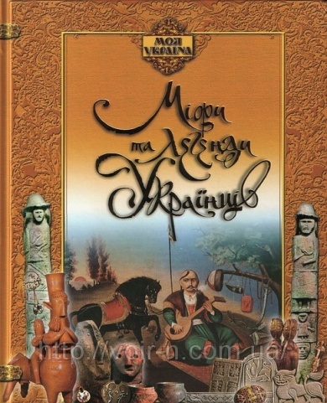 МІФИ І ЛЕГЕНДИ УКРАЇНЦІВ
- Закувала зозуленка . Антологія української творчості:Пісні, прислів’я, загадки,скоромовки: - - К.: Веселка, 1989.
- Українська література: Хрестоматія нововведених творів за програмою 2002 року. У трьох частинах. Частина перша (5 – 6 класи). – К.: Генеза,2002.
- www.ukrlit.vn.ua/5klas.html

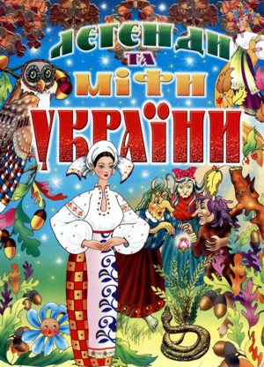

Народні казки 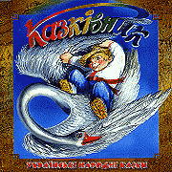 Анталогія української народної творчості. Казки, анекдоти, легенди, перекази,
оповідання. – К.: Веселка, 1989.
Українська література: Хрестоматія нововведених творів
за програмою 2002 року. У трьох частинах. Частина перша (5 – 6 класи). – К.: Генеза, 2002.
www.ukrlit.vn.ua/5klas/
ЛІТЕРАТУРНІ КАЗКИ
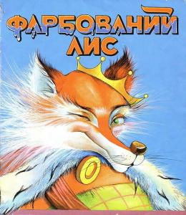 Іван Франко
Іван Франко. Вибрані твори. – Львів: Каменяр,1981.
Українська література: Хрестоматія нововведених творів за програмою 2002 року. У трьох частинах. Частина перша (5 – 6 класи). – К.: Генеза, 2002.
www.ukrlit.vn.ua/5klas/4.html
Василь Королів – Старий 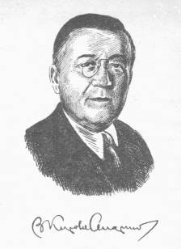
Українська література: Хрестоматія нововведених творів за програмою 2002 року. У трьох частинах. Частина перша (5 – 6 класи). – К.: Генеза, 2002. www.ukrlit.vn.ua/5klas/5.html
Іван Липа 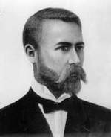
Українська література: Хрестоматія нововведених творів за програмою 2002 року. У трьох частинах.
Частина перша (5 – 6 класи). – К.: Генеза, 2002.
www.ukrlit.vn.ua/5klas/6.html
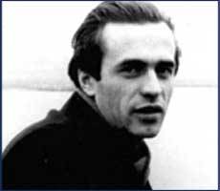
Василь Симоненко В. А. Симоненко Лебеді материнства: Поезія, проза. - Дніпропетровськ: Промінь,1989. Українська література: Хрестоматія нововведених творів за програмою 2002 року. У трьох частинах.
Частина перша (5 – 6 класи). – К.: Генеза,2002.
www.ukrlit.vn.ua/5klas/7.html
ЗАГАДКИ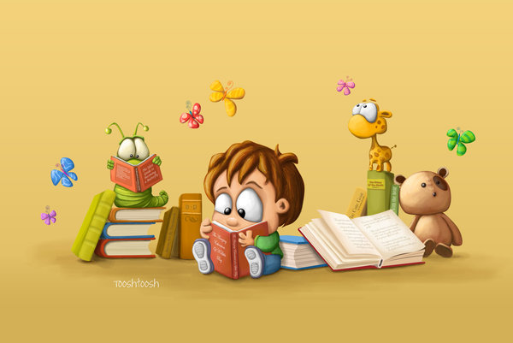
Закувала зозуленька. Антологія української народної творчості: Пісні, пріслів’я, загадки, скоромовки: - К.: Веселка, 1989.
Українська література: Хрестоматія нововведених творів за програмою 2002 року. У трьох
частинах. Частина перша (5 – 6 класи). – К.: Генеза, 2002.
www.likid.ru/zagadka/zagadki.php3
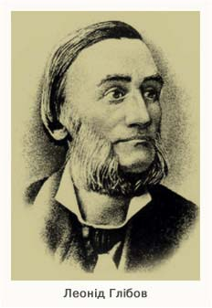 Леонід Глібов Леонід Глібов. Твори. – К.: Дніпро,1988.
Українська література: Хрестоматія нововведених творів за програмою 2002 року. У трьох частинах. Частина перша (5 – 6 класи). – К.: Генеза, 2002.
www.ukrlit.vn.ua/5klas/9.html
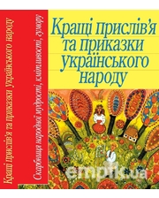 ПРИСЛІВ’Я ТА ПРИКАЗКИ Закувала зозуленька. Антологія української народної творчості: Пісні, прислів’я, загадки, скоромовки:
- К.: Веселка,1989.
Українська література. Хрестоматія нововведених творів за програмою 2002 року. У трьох частинах.
Частина перша (5 – 6 класи). – К.: Генеза,2002.
www.ukrlit.vn.ua/5klas.html
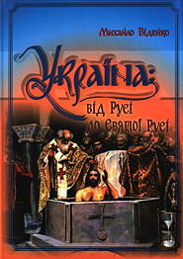 ІСТОРИЧНЕ МИНУЛЕ НАШОГО НАРОДУ
Літописні оповіді Українська література: Хрестоматія нововведених творів за програмою 2002 року. У трьох частинах.
Частина перша (5 6 класи). – К.: Генеза, 2002. www.ukrlit.vn.ua/5klas/11.html
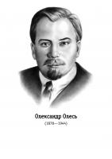 Олександр Олесь Олександр Олесь. Поетичні твори. 1 том.
Українська література: Хрестоматія нововведених творів за програмою 2002 року. У трьох частинах.
Частина перша (5 – 6 класи). – К.: Генеза,2002.
www.ukrlit.vn.ua/5klas/12.html
Антін Лотоцький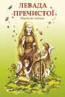
Українська література: Хрестоматія нововведених творів за програмою 2002 року. У трьох частинах.
Частина перша (5 – 6 класи). - К.: Генеза, 2002.
www.ukrlit.vn.ua/5klas/13.html
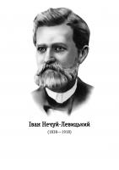Іван Нечуй – Левицький Українська література. Хрестоматія нововведених творів за програмою 2002 року. У трьох частинах.
Частина перша (5 – 6 класи). – К.: Генеза, 2002.
www.ukrlit.vn.ua/5klas/14.html

Оксана Сенатович 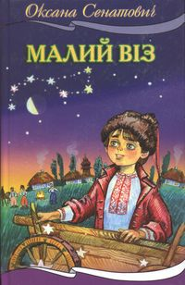
Українська література. Хрестоматія нововведених творів за програмою 2002 року. У трьох частинах.
Частина перша (5 – 6 класи). – К.: Генеза, 2002.
www.ukrlit.vn.ua/5klas/15.html

РІДНА УКРАЇНА. СВІТ ПРИРОДИ.
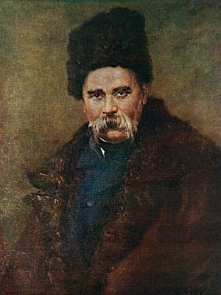Тарас Шевченко
Т.Шевченко. Кобзар.
Українська література. Хрестоматія нововведених творів за програмою 2002 року. У трьох частинах.
Частина перша (5 – 6 класи). – К.: Генеза, 2002.
chervone.com/forum/38-88-1
Костянтина Малицька 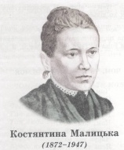
Українська література. Хрестоматія нововведених творів за програмою 2002 року. У трьох частинах.
Частина перша (5 – 6 класи). – К.: Генеза,2002. www.ukrlit.vn.ua/5klas/17.html
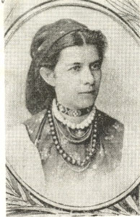
Олена Пчілка Українська література. Хрестоматія нововведених творів за програмою 2002 року. У трьох частинах.
Частина перша (5 – 6 класи). – К.: Генеза, 2002.
www.ukrlit.vn.ua/5klas/18.htm
Павло Тичина 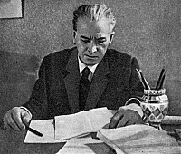
П.Тичина. «Вітер з України».
Українська література. Хрестоматія нововведених творів за программою 2002 року. У трьох частина. Частина перша (5 – 6 класи). – Х.: Вид.група «Основа», 2005. www.ukrlit.vn.ua/5klas/19.html
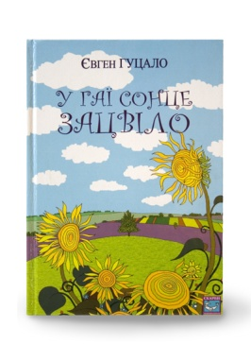Євген Гуцало Українська література. Хрестоматія нововведених творів за программою 2002 року. У трьох частинах.
Частина перша (5 – 6 класи). – К.: Генеза, 2002.
www.ukrlit.vn.ua/5klas/20.html
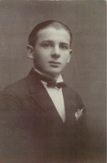
Богдан – Ігор Антонич Антонич Богдан – Ігор. Велика гармонія.
Українська література: Хрестоматія нововведених творів за программою 2002 року. У трьох частинах.
Частина перша (5 – 6 класи). – К.: Генеза, 2002.
www.ukrlit.vn.ua/5klas/21.html
Григор Тютюнник 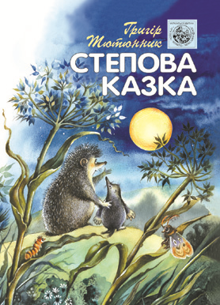
Українська література: Хрестоматія нововведених творів за программою 2002 року. У трьох частинах. Частина перша (5 – 6 класи). – К.: Генеза, 2002.
www.ukrlit.vn.ua/5klas/22.html
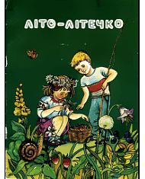
Микола Вінграновський Вінграновський М.С. Вибрані твори.
Українська: Хрестоматія нововведених творів за програмою 2002 року. У трьох частинах.
Частина перша (5 – 6 класи). – К.: Генеза, 2002.
www.ukrlit.vn.ua/5klas/23.html
ЛІТЕРАТУРА РІДНОГО КРАЮ
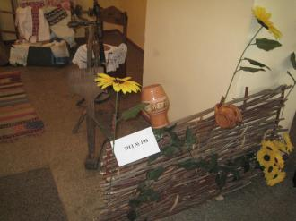 www.referatcentral.org.ua/artworks_School_load.php?...

